|  |
| --- |
|  |
| Prueba de Caja Blanca |
| ***“Login Tesorero”*** |
|  |
|  |
| **Integrantes: Paillacho Carlos, Sigsi David**  **Fecha 2025/01/21** |

**Prueba caja blanca de** Login Tesorero

1. **CÓDIGO FUENTE**

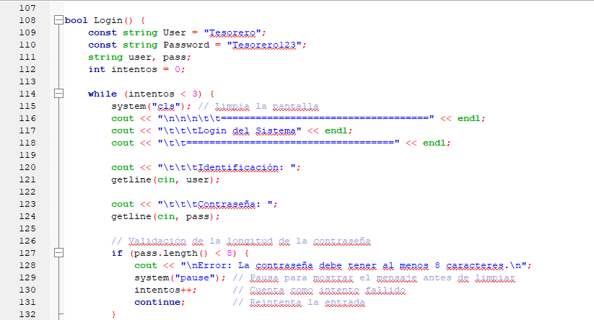

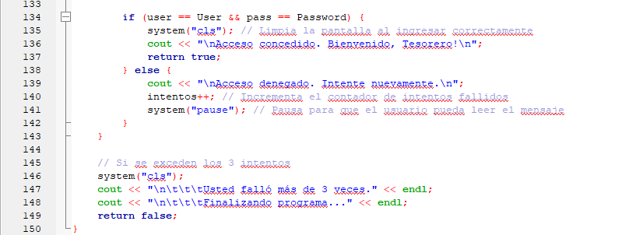

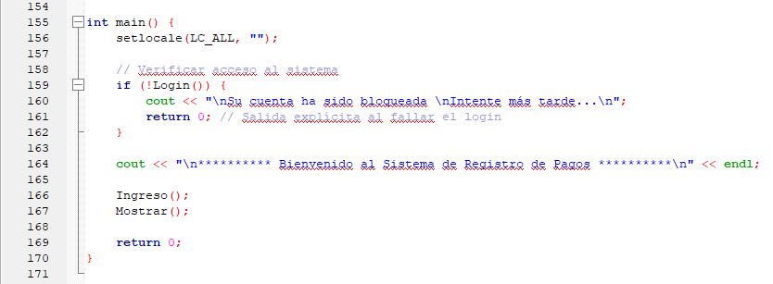

1. **Tabla de resumen**

|  |  |
| --- | --- |
| **Usuario** | Tesorero del condominio/conjunto residencial |
| **Procedimiento** | Acceder al sistema con credenciales, ingresar información de condóminos, verificar cálculos y generar facturas. |
| **Encargado** | **Desarrollador:** Carlos Paillacho |
| **Conclusiones** | Se implementó un sistema eficiente para el control de pagos y alícuotas, asegurando precisión y facilidad de uso para el tesorero. |

1. **DIAGRAMA DE FLUJO (DF)**

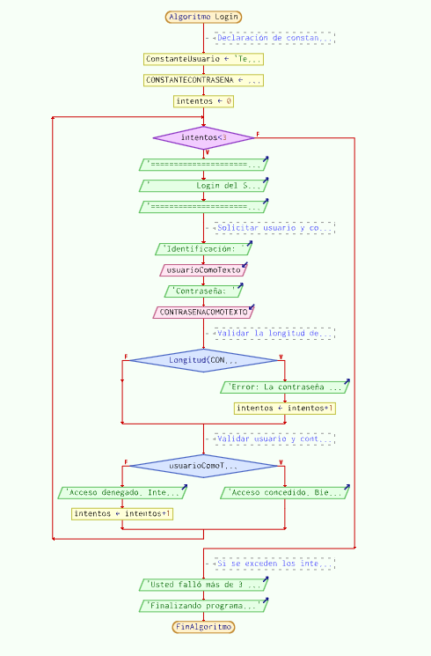

Figura 1 Nota: Se optó por mantener la estructura de C++, aunque PseInt no se adaptó de la mejor manera.

1. **GRAFO DE FLUJO (GF)**

Realizar un GF en base al DF del numeral 2

[1] 🡪 Inicio

[2] 🡪**Login**

[3] 🡪 validación de credenciales.

[4] 🡪 sí// mensaje de validación Ingreso del nombre del condómino.

[5] 🡪 no//Mensaje de error.

[6]🡪 Si // regresa al nodo [2]  
 No// solo tiene 3 intentos.

[7] 🡪 Ingresar los valores pagados

[8] 🡪 Cálculo de valores .

[9] 🡪 pregunta si se desea ingresar otro condómino.

[10] 🡪 no//repetición del bucle.

[11] 🡪 sí //Impresión de la factura

[12] 🡪 Fin.

1. **IDENTIFIACCIÒN DE LAS RUTAS**

**🔹 #1: Acceso exitoso y flujo normal**

R1: 1 → 2 → 3 → 5 → 6 → 7 → 8 → 9 → 10 → 11 → 12 → 13 → 14 → 15 → 16 → 17

🔹 **#2: Acceso fallido por intentos agotados**

R2: 1 → 2 → 3 → 4 → 2 → 3 → 4 → 2 → 3 → 4 → 18

**🔹 #3: Nombre inválido en el bucle de validación**

R3: 1 → 2 → 3 → 5 → 6 → 7 → 8 → 9 → 10 → 9 → 10 → 9 → 11 → 12 → 13 → 14 → 15 → 16 → 17

**🔹 #4: Ingreso de múltiples condóminos**

R4: 1 → 2 → 3 → 5 → 6 → 7 → 8 → 9 → 10 → 11 → 12 → 13 → 14 → 8 → 9 → 10 → 11 → 12 → 13 → 14 → 15 → 16 → 17

1. **COMPLEJIDAD CICLOMÁTICA**

**Se puede calcular de las siguientes formas:**

**Fórmula 1: V(G) = A - N + 2P**

* A (Aristas): Ahora tenemos 14 aristas.
* N (Nodos): Son 12 nodos en total.
* P (Nodos de decisión): Son 3 nodos de decisión.

**Entonces:**

V(G)=A−N+2P=14−12+2(3)=14−12+6=4  
V(G) = A - N + 2P = 14 - 12 + 2(3) = 14 - 12 + 6 = 4  
V(G)=A−N+2P=14−12+2(3)=14−12+6=4

**Fórmula 2: V(G) = P + 1**

* P (Nodos de decisión): Son 3.

**Entonces:**

V(G)=P+1=3+1=4V(G) = P + 1 = 3 + 1 = 4V(G)=P+1=3+1=4